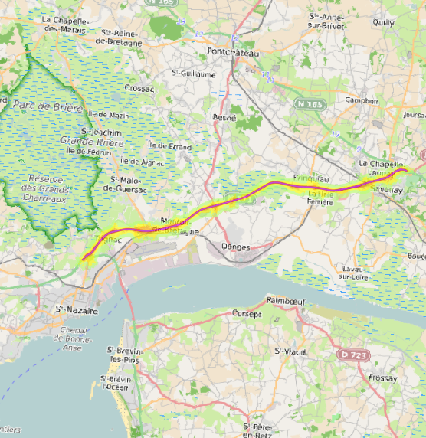
RAPPORT D’ETUDE
Cartes de Bruit Stratégiques du département 088 pour les réseaux routier et ferroviaire non concédés
Résumé non technique
Janvier 2023

Rapport d’étude du Cerema

Résumé non technique

Cartes de Bruit Stratégiques du département 088 pour les réseaux routier et ferroviaire non concédés

Historique des versions du document
Version | Date | Commentaire
1 | 22/02/2022
2 | 31/03/2022

Affaire suivie par
Équipe PlaMADE – Cerema
Courrier : outil.bruit@cerema.fr
Site de Sourdun – 110 rue de Paris 77171 Sourdun

Rapport | Nom | Date | Visa
Établi par | Équipe PlaMADE
Avec la participation de | Ministère de la transition écologique (DGPR, DGITM) | 16/03/2022
Validé par | Équipe PlaMADE | 02/05/2022

SOMMAIRE

1 Introduction 4
1.1 Contexte réglementaire 4
1.2 Contexte du projet 5
1.3 Les cartes de bruit stratégiques 5
1.4 Objectifs du présent document 6
2 Comprendre les cartes de bruit stratégiques 7
2.1 Éléments théoriques sur le bruit 7
2.2 Les indicateurs du bruit 8
2.3 Les valeurs limites (cartes de type C) 8
3 Les cartes de bruit stratégiques et données d’exposition associées 9
3.1 Les bases de données d’entrée 9
3.2 La réalisation des cartes de bruit stratégiques des grandes infrastructures de transport terrestre (GITT) 9
3.3 Les données d’exposition des populations 10
4 Fourniture des résultats aux services déconcentrés 10
5 Résultats 11
5.1 Les infrastructures routières et ferroviaires non concédées cartographiées sur le département 11
5.2 Les données d’exposition des populations 13
6 Précisions locales 26
7 Conclusion 26

Introduction

Contexte réglementaire

La Directive européenne 2002/49/CE (dite « Directive Bruit ») vise à établir une approche commune destinée à éviter, prévenir ou réduire les effets nuisibles liés au bruit dans l’environnement. Cette réglementation européenne impose l’élaboration, tous les 5 ans, à échéance fixe, des cartes de bruit stratégiques (CBS) selon des méthodes d’évaluation communes, puis de plans de prévention du bruit dans l’environnement (PPBE) pour prévenir et si possible réduire les effets des nuisances sonores. L’adoption des CBS de la 4ème échéance de la Directive Bruit est fixée au 30 juin 2022 et celle des PPBE au 18 juillet 2024.

La Directive européenne 2002/49/CE est transposée en droit français par les articles L.572-1 à L.572-11 et R.572-1 à R.572-12 du Code de l'environnement, l’arrêté du 24 avril 2018 fixant la liste des aérodromes mentionnés à l’article R.112-5 du Code de l’urbanisme ainsi que l’arrêté du 4 avril 2006 relatif à l’établissement des cartes de bruit et plans de prévention du bruit dans l’environnement, modifié. La liste des agglomérations de plus de 100 000 habitants est définie par l’arrêté du 14 avril 2017 pour application de l’article L.572-2 du Code de l’Environnement, complété par les arrêtés modificatifs des 26 décembre 2017 et 10 juin 2020.

Les infrastructures concernées par cette réglementation répondent aux critères suivants :
- Les infrastructures routières supportant un trafic supérieur à 3 millions de véhicules par an ;
- Les infrastructures ferroviaires supportant un trafic supérieur à 30 000 passages de train par an ;
- Les aérodromes de plus de 50 000 mouvements par an dont la liste est définie par l'arrêté du 24 avril 2018 ;
- Les agglomérations définies par l’arrêté du 14 avril 2017 établissant la liste des agglomérations de plus de 100 000 habitants pour application de l'article L.572-2 du code de l'environnement, modifié par l’arrêté du 26 décembre 2017 et l’arrêté du 10 juin 2020.

Pour chaque infrastructure, les CBS prennent la forme :
- De fichiers cartographiques SIG représentant les surfaces impactées par les classes de bruit définies par l'arrêté du 4 avril 2006 ;
- De tableaux d’exposition des populations au bruit, indiquant le nombre de personnes vivant dans les bâtiments d'habitation et le nombre d'établissements d'enseignement et de santé impactés par les classes de bruit cartographiées (sur l'intégralité de l'infrastructure et sur les parties hors d'une grande agglomération) ;
- De tableaux indiquant la superficie couverte par les classes de bruit définies par l'arrêté du 4 avril 2006.

Les CBS des grandes infrastructures de transport terrestre (GITT) des réseaux routier et ferroviaire non concédés sont calculées à l’échelle départementale dans le cadre d’un programme piloté par le Cerema et réunissant l’UGE, le CNRS et un bureau d’études spécialisé dans le traitement informatique de données géolocalisées. Les grandes agglomérations et les sociétés concessionnaires – autoroutières et ferroviaire – entrant dans le champ d’application de la directive doivent élaborer les CBS sur leur périmètre. Les PPBE devront être réalisés par les autorités compétentes sur la base des CBS modélisées.

Contexte du projet

La Direction Générale de la Prévention des Risques (DGPR) et la Direction Générale des Infrastructures, des Transports et de la Mer (DGITM) ont mandaté le Cerema pour son appui technique dans le cadre de la réalisation de la quatrième échéance de la Directive Bruit. Le Cerema s’est entouré de l’UGE, du CNRS, et d’un bureau d’études spécialisé en service géomatique pour fournir cet accompagnement technique, qui s’est traduit par :
- La consolidation d’une base nationale des données d’entrée routières et hors trafic au format Géostandard, nécessaires à l’élaboration des CBS. Les données routières sont affectées par tronçon, le tronçon étant l’unité linéaire caractérisée par des données qui lui sont propres. Les données sont organisées en différents « champs » ;
- L’élaboration des CBS des grandes infrastructures de transport terrestre (GITT) non concédées, incluant les axes routiers et ferroviaires éligibles. Les gestionnaires concernés sont les Directions interdépartementales des routes (DIR), les Conseils Départementaux, les communes et les agglomérations sur le territoire métropolitain et en outre-mer. Les CBS sont réalisées grâce au logiciel de modélisation acoustique NoiseModelling, conjointement développé et adapté aux contraintes de la 4ème échéance par l’Université Gustave Eiffel (UGE) et le CNRS ;
- La participation au rapportage sur la plateforme européenne Reportnet des fichiers relatifs au linéaire (DF1_5) et aux CBS (DF4_8).

Les cartes de bruit stratégiques

Les cartes de bruit stratégiques (CBS) sont des documents de diagnostic macroscopique, établies à l’échelle départementale, qui visent à évaluer, au travers d’une modélisation, l’exposition des populations au bruit des infrastructures de transport terrestre. A visée informative, les CBS permettent d’identifier les zones affectées par le bruit, d’estimer la population exposée et de quantifier les nuisances. Dans un second temps, les CBS permettent également de fournir aux autorités compétentes des éléments de diagnostic pour élaborer les PPBE, qui comportent des mesures de réduction des nuisances sonores.

Comme tout travail de modélisation, l’exercice repose sur un certain nombre d’hypothèses. Les modélisations sont des images de la réalité et ne sont donc pas exactes, avec des limites et des hypothèses que seuls des experts peuvent réellement expliquer.

L’article R.572-5 définit quatre types de cartes de bruit stratégiques :
- Type A : cartes des zones exposées au bruit à l’aide de courbes isophones ;
- Type B : cartes des secteurs affectés par le bruit arrêtés par le Préfet ;
- Type C : cartes des zones où les niveaux seuils mentionnés dans l’article L.572-6 sont dépassés ;
- Type D : cartes des évolutions des niveaux de bruit, connues ou prévisibles, vis-à-vis de la situation de référence.

Seules les cartes de type A et C nécessitent d’être produites dans le cadre de la 4ème échéance :
- Les cartes de type A sont rapportées à la Commission Européenne ;
- Les cartes de type C sont utilisées par les services de l’État et les collectivités concernées pour l’élaboration des PPBE.

Les cartes de type B et D ne sont pas établies dans le cadre de la 4ème échéance :
- Les secteurs affectés par bruit (cartes de type B) peuvent être mis à jour dans le cadre de la révision du classement sonore des voies ;
- Les cartes de type D peuvent être établies localement, afin de prendre en compte une situation particulière.

Exemples de cartes de type A, B et C :

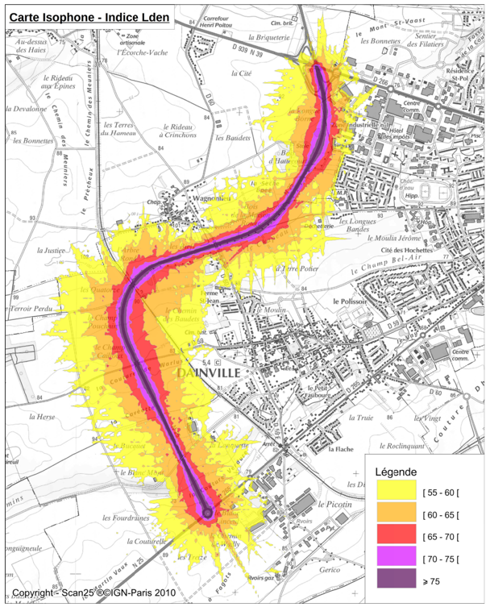 | 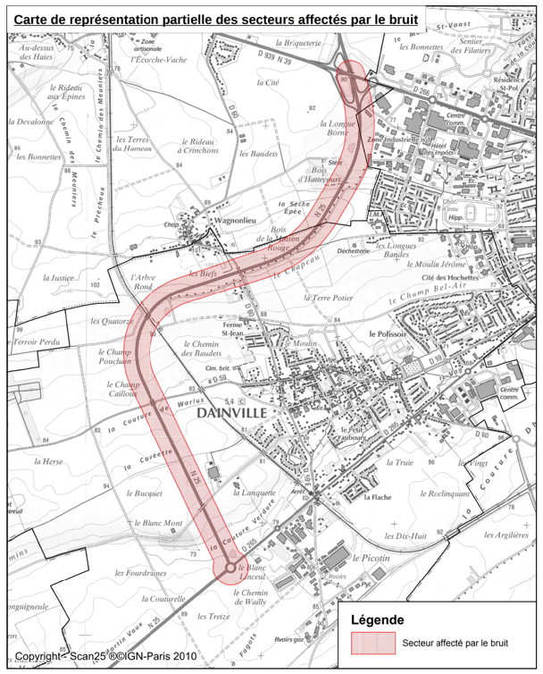
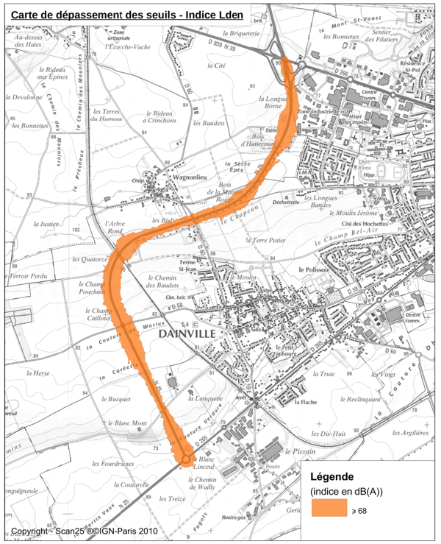 | La représentation des cartes de bruit stratégiques est encadrée par la norme française NF S 31-130.  Dans la partie supérieure gauche, une carte de bruit stratégique de type A.  Dans la partie supérieure droite, une carte de bruit stratégique de type B.  Dans la partie inférieure gauche, une carte de bruit stratégique de type C.

Objectifs du présent document

Le résumé non technique, établi pour chaque CBS, a pour but de décrire la méthodologie d’établissement des CBS dans le cadre de la 4e échéance et de présenter les résultats de la modélisation : les CBS et les données d’exposition des populations du périmètre associé.

Comprendre les cartes de bruit stratégiques

Éléments théoriques sur le bruit

Dans les milieux environnants tels que l’air, l’eau ou le sol, la mise en vibration de molécules d’air engendre une variation de pression qui se propage sous forme d’onde : c’est le son.

Le son est défini par trois caractéristiques :
- La fréquence : nombre de vibrations par seconde de l’onde, elle est exprimée en Hertz. Une fréquence élevée donnera lieu à un son aigu alors qu’une fréquence faible à un son grave. L’oreille humaine est capable d’entendre les sons dont la fréquence se situe entre 20 Hz et 20 000 Hz.
- Le niveau sonore : amplitude du son, il est exprimé en décibel (dB). L’oreille humaine perçoit les sons à partir de 0 dB et jusqu’à 120 dB, qui correspond au seuil de douleur.
- La durée : temps d’exposition de l’oreille au son.

Bien que l’oreille humaine perçoive les sons entre 20 et 20 000 Hz, elle reste plus sensible aux fréquences comprises entre 500 et 6 000 Hz. Cette sensibilité est prise en compte dans la réglementation au travers de la pondération A, qui permet de se rapprocher de la perception du son par l’oreille humaine. Les résultats de mesure ou d’estimation de niveaux de bruit sont donc exprimés en dB(A).

Le bruit correspond à un ensemble de sons dont les fréquences et niveaux sonores sont différents. Perçu généralement de manière négative, le bruit possède de nombreuses sources, qui pour certaines représentent un danger dans le cas d’une exposition trop forte ou sur la durée.

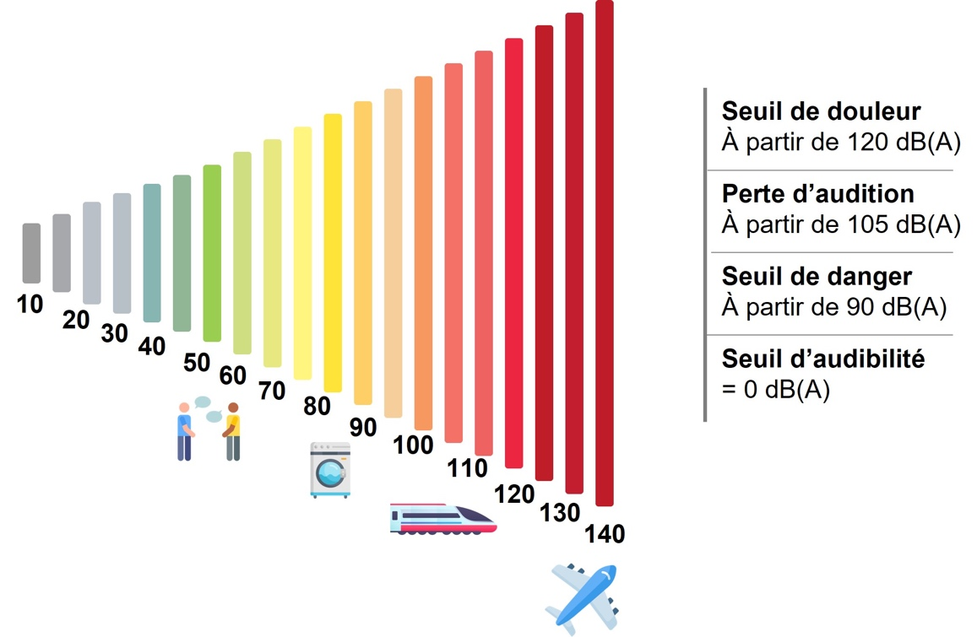

Publiées en 2018, des informations statistiques provenant des Lignes directrices de l’Organisation Mondiale de la Santé (OMS) sur le bruit dans l’environnement mettent en avant les relations dose-effet des effets nuisibles de l’exposition au bruit dans l’environnement. L’annexe III de la Directive Bruit 2002/49/CE introduit une méthode de quantification des personnes exposées à trois de ces effets nuisibles : la cardiopathie ischémique (correspondant aux codes BA40 à BA6Z de la classification internationale ICD-11 de l’OMS), la forte gêne et les fortes perturbations du sommeil.

Les indicateurs du bruit

La Directive Bruit 2002/49/CE définit deux indicateurs communs du niveau sonore :
- L_{den} (acronyme de Level day-evening-night) pour évaluer l’exposition au bruit moyenne perçue en une journée ;
- L_{night} pour évaluer l’exposition au bruit moyenne perçue pendant la nuit.

L’indicateur L_{den} est calculé à partir des indicateurs L_{day}, L_{evening} et L_{night} qui sont respectivement les indicateurs de bruit associés à la gêne en période diurne, en soirée et de perturbation du sommeil.

Il est calculé à partir de la formule suivante :

$L_{den}=10∗log$))

Les différences de sensibilité au bruit sont prises en compte au travers d’une pondération de 5 dB(A) en soirée et 10 dB(A) la nuit.

La Directive Bruit impose les plages de niveaux de bruit attendues dans les cartes de bruit stratégiques pour chaque indice :
- L_{den} : 55-59, 60-64, 65-69, 70-74, >75 dB(A)
- L_{night} : 50-54, 55-59, 60-64, 65-69, >70 dB(A)
Celles-ci devant correspondre au niveau de bruit à 4m de hauteur.

La représentation de ces niveaux de bruit est encadrée par la norme française NF S 31-130 qui associe à chacun une couleur, selon le codage RVB (Rouge, Vert, Bleu) :

Niveau sonore en dB(A) | R | V | B | Couleur
Inférieur à 45 | 76 | 200 | 0
45-50 | 85 | 255 | 0
50-55 | 185 | 255 | 115
55-60 | 255 | 255 | 0
60-65 | 255 | 170 | 0
65-70 | 255 | 0 | 0
70-75 | 213 | 0 | 255
>75 | 150 | 0 | 100

Les valeurs limites (cartes de type C)

Les cartes de type C correspondent à la représentation des zones où les valeurs limites sont dépassées. Ces seuils sont indiqués dans l’article 7 de l’arrêté du 4 avril 2006 modifié, ils dépendent de l’indice et du type d’infrastructure de transport. Les couleurs de représentation sont aussi encadrées par la norme NF S 31-130 :
 | Niveau de bruit en dB(A)
Source | L_{den} |  |  | L_{night}
Route ou LGV | 68 |  |  | 62
Voie ferrée conventionnelle | 73 |  |  | 65
Activité industrielle | 71 |  |  | 60
Aérodromes | 55 |  |  | 50
Codes RVB | 255 | 106 | 0 | 255 | 0 | 220
Couleur

Les cartes de bruit stratégiques et données d’exposition associées

Les bases de données d’entrée

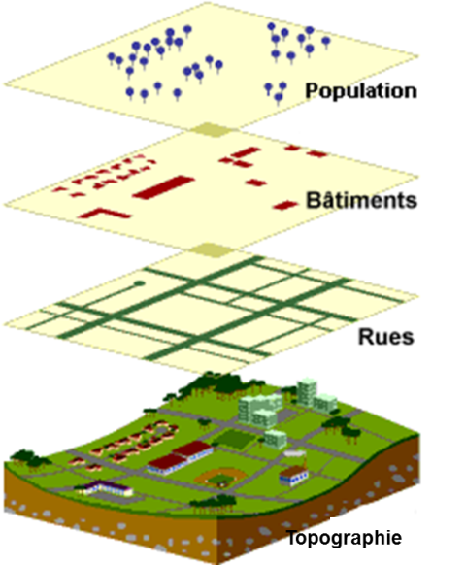
Six bases de données ont été consolidées par le Cerema dans le but de réaliser les cartes de bruit stratégiques de la 4e échéance :
- La base de données route : elle a pour référentiel la BDTOPO de l’IGN datée de juin 2019. Le Cerema a effectué un audit des données SIG disponibles, issues de bases tierces ou de fichiers fournis par les gestionnaires, afin d’enrichir ce référentiel. Lorsque la correspondance entre les objets des données sources et les objets du référentiel a été établie, les attributs (trafic, vitesse, revêtement…) provenant des données source ont été appariés au linéaire. Le Cerema a mis en œuvre une consultation entre le 1er décembre 2021 et le 28 janvier 2022 pour permettre aux gestionnaires d’effectuer des demandes de modification de leurs données d’entrée ayant un impact sur la modélisation acoustique ;
- La base de données fer a été élaborée à partir des données ferroviaires fournies par SNCF Réseau et mises en forme par le Cerema ;
- Les bases de données bâtiments et bâtiments sensibles (établissements recevant un public vulnérable) ont été établies par le Cerema à partir de la BDTOPO de l'IGN et de l’exploitation de différentes bases disponibles en Open Data ;
- La base de données population, a été établie par le Cerema à partir d’une exploitation de la BDTOPO de l’IGN et des ratios de population/logement mis à disposition pour chaque commune par l’INSEE ;
- La base de données nature des sols, a été élaborée par le Cerema à partir du référentiel européen d’occupation du sol Corine Land Cover (CLC) ;
- La base de données relief, a été consolidée par le Cerema à partir des bases orographie, hydrographie, BDALTI, couche de voies routières et ferroviaires de l’IGN.

Ces bases de données ont fait l’objet d’un travail de mise au format au GéoStandard de la COVADIS « Bruit dans l’Environnement – Partie 2 (données d’entrée) » pour ce qui concerne les données routières et ferroviaires et aux standards Cerema pour toutes les autres.

La réalisation des cartes de bruit stratégiques des grandes infrastructures de transport terrestre (GITT)

Les CBS GITT sont calculées grâce au logiciel libre de modélisation acoustique NoiseModelling développé par l’Unité Mixte de Recherche en Acoustique Environnementale (UMRAE), un laboratoire de recherche commun à l’Université Gustave Eiffel (UGE) et au Cerema.

Dans le cadre d’un partenariat, le Cerema, l’UGE et le CNRS ont entrepris des travaux pour réaliser la mise en cohérence des bases de données consolidées par le Cerema et le modèle de calcul acoustique de NoiseModelling. Ce travail de couplage a permis :
- D’intégrer les nouvelles spécifications exigées par la Commission Européenne pour la 4ème échéance, et notamment l’intégration de la méthode de calcul CNOSSOS imposée par l’annexe II de la Directive Bruit modifiée et transposée au droit français par l’arrêté du 4 avril 2006 modifié ;
- D’automatiser le calcul des CBS pour cartographier l’ensemble du linéaire GITT éligible.

Le changement d’outil de modélisation acoustique et l’entrée en vigueur de la méthode européenne CNOSSOS peuvent engendrer quelques différences mineures par rapport aux CBS des échéances précédentes. Ces différences sont inhérentes au processus de modélisation acoustique, qui n’a pas vocation à se substituer à des mesures acoustiques in situ. De la même manière, l’utilisation d’un autre logiciel de modélisation ainsi qu’une différence dans les données d’entrée pourront engendrer des différences entre les CBS établies au titre des GITT routières et ferroviaires hors réseaux concédés, celles des concessionnaires autoroutiers et ferroviaires et celles des agglomérations.

Les données d’exposition des populations

La cartographie de l’exposition des territoires au bruit des infrastructures de transport terrestre s’accompagne de statistiques. Pour chaque infrastructure, des tableaux d’exposition des populations indiquent pour chaque plage de niveaux sonores et indice :
- Le nombre de personnes exposées au bruit ;
- Le nombre de logements exposés au bruit ;
- Le nombre d’établissements de santé exposés au bruit ;
- Le nombre d’établissements d’enseignement exposés au bruit.

Les effets nuisibles sont définis dans l’annexe III de la Directive 2002/49/CE modifiée et transposée en droit français part les articles R. 572-5 et R. 572-6 du Code de l’environnement et arrêté du 4 avril 2006 modifié. Le nombre de personnes affectées par ces effets nuisibles est détaillé par effet nuisible et par infrastructure.

La surface exposée (en km²) est aussi fournie pour chaque infrastructure pour les valeurs de L_{den} supérieures à 55, 65 et 75 dB(A).

Les données d’exposition des populations sont estimées suivant les recommandations prescrites au paragraphe 2.8 de l’annexe II de la Directive 2002/49/CE.

Pour information :

Pour effectuer le décompte des populations impactées par le bruit, l’exposition des bâtiments est caractérisée par les indicateurs L_{den} et L_{night} en champ libre, assimilable à une configuration « fenêtre ouverte » et pour laquelle on ne tient pas compte de la dernière réflexion de façade. Vis-à-vis des représentations graphiques des cartes cela se traduit par une correction de –3 dB(A) des niveaux de bruit perçus en tout point de l’espace.
Les données d’exposition des populations sont obtenues sur la base de récepteurs en façade des bâtiments auxquels la modélisation acoustique attribue un niveau de bruit. Les décomptes sont ensuite opérés grâce aux bases de données de population et de bâtiments sensibles produites. Ces résultats sont le fruit de la modélisation acoustique, qui n’a pas vocation à suppléer des mesures acoustiques. La qualité de ces résultats dépend également des données d’entrée, dont l’objectif est de fournir une vision macroscopique du territoire.

Fourniture des résultats aux services déconcentrés

Les résultats fournis aux services déconcentrés comprennent :

- Les cartes de bruit stratégiques au format ESRI Shapefile avec les attributs décrits dans le Standard de données « Bruit dans l’Environnement – Cartographie du Bruit » de la Commission de Validation des Données pour l’Information Spatialisée (COVADIS) ;
- Les tableaux d’exposition des populations présentés dans les pages suivantes.

Résultats

Les infrastructures routières et ferroviaires non concédées cartographiées sur le département

Infrastructures routières

Les voies nommées « C_Commune » réunissent plusieurs routes traversant la commune citée. Les données relatives aux populations et établissements exposés représentent donc une somme des résultats produits par ces routes.

Dans le cas d’un très grand nombre de routes cartographiées sur le département, seules les voies dont les données d’exposition des infrastructures sont les plus impactantes, sont présentées ci-après :

Type d’infrastructure | Dénomination de l’infrastructure
Route nationale | N159
Route nationale | N9057
Route nationale | N57
Route nationale | N9059
Route nationale | N59
Route départementale | D229
Route départementale | D12
Route départementale | D46
Route départementale | D166
Route départementale | D43
Route départementale | D417A
Route départementale | D49
Route départementale | D11
Route départementale | D46C
Route départementale | D36
Route départementale | D157
Route départementale | D11B
Route départementale | D42
Route départementale | D58C
Route départementale | D246
Route départementale | D417
Route départementale | D166A
Route départementale | D415
Route départementale | D165
Route départementale | D420
Route départementale | D466
Voie communale | C_Épinal
Voie communale | C_Saint-Dié-des-Vosges

Infrastructures ferroviaires

Type d’infrastructure | Dénomination de l’infrastructure
Voie ferrée conventionnelle | 32000

Les données d’exposition des populations

Infrastructures routières

Indice L_{den} en dB(A)

L_{den} | Nombre de personnes exposées |  |  |  |  | Nombre de logements exposés
Voie | [55-60[ | [60-65[ | [65-70[ | [70-75[ | >75 | [55-60[ | [60-65[ | [65-70[ | [70-75[ | >75
C_Saint-Dié-des-Vosges | 271 | 277 | 268 | 440 | 14 | 143 | 146 | 141 | 231 | 7
C_Épinal | 268 | 67 | 27 | 64 | 0 | 142 | 35 | 14 | 34 | 0
D11 | 131 | 128 | 33 | 2 | 0 | 69 | 67 | 17 | 1 | 0
D11B | 0 | 0 | 0 | 0 | 0 | 0 | 0 | 0 | 0 | 0
D12 | 317 | 157 | 80 | 157 | 0 | 167 | 83 | 42 | 83 | 0
D157 | 711 | 567 | 568 | 588 | 6 | 374 | 298 | 299 | 309 | 3
D165 | 79 | 8 | 0 | 0 | 0 | 42 | 4 | 0 | 0 | 0
D166 | 228 | 105 | 92 | 72 | 1 | 120 | 55 | 49 | 38 | 1
D166A | 18 | 9 | 0 | 0 | 0 | 10 | 4 | 0 | 0 | 0
D229 | 168 | 95 | 107 | 74 | 0 | 89 | 50 | 56 | 39 | 0
D246 | 0 | 0 | 0 | 0 | 0 | 0 | 0 | 0 | 0 | 0
D36 | 135 | 103 | 127 | 181 | 0 | 71 | 54 | 67 | 95 | 0
D415 | 777 | 534 | 735 | 429 | 34 | 409 | 281 | 387 | 226 | 18
D417 | 527 | 334 | 224 | 65 | 4 | 277 | 176 | 118 | 34 | 2
D417A | 10 | 3 | 0 | 0 | 0 | 5 | 2 | 0 | 0 | 0
D42 | 150 | 65 | 27 | 59 | 0 | 79 | 34 | 14 | 31 | 0
D420 | 635 | 610 | 550 | 608 | 80 | 334 | 321 | 289 | 320 | 42
D43 | 125 | 66 | 26 | 3 | 0 | 66 | 35 | 14 | 2 | 0
D46 | 601 | 303 | 313 | 237 | 4 | 316 | 160 | 165 | 125 | 2
D466 | 21 | 15 | 18 | 18 | 0 | 11 | 8 | 10 | 9 | 0
D46C | 5 | 0 | 0 | 0 | 0 | 3 | 0 | 0 | 0 | 0
D49 | 136 | 116 | 302 | 33 | 0 | 72 | 61 | 159 | 17 | 0
D58C | 32 | 11 | 11 | 6 | 0 | 17 | 6 | 6 | 3 | 0
N159 | 193 | 59 | 30 | 12 | 2 | 102 | 31 | 16 | 6 | 1
N57 | 3610 | 1599 | 553 | 191 | 32 | 1900 | 842 | 291 | 100 | 17
N59 | 1137 | 469 | 248 | 124 | 21 | 599 | 247 | 130 | 65 | 11
N9057 | 275 | 49 | 25 | 4 | 0 | 145 | 26 | 13 | 2 | 0
N9059 | 39 | 19 | 4 | 2 | 0 | 21 | 10 | 2 | 1 | 0

L_{den} | Nombre d’établissements de santé exposés |  |  |  |  | Nombre d’établissements d’enseignement exposés
Voie | [55-60[ | [60-65[ | [65-70[ | [70-75[ | >75 | [55-60[ | [60-65[ | [65-70[ | [70-75[ | >75
C_Saint-Dié-des-Vosges | 3 | 1 | 1 | 2 | 0 | 6 | 3 | 6 | 1 | 0
C_Épinal | 0 | 1 | 0 | 1 | 0 | 0 | 1 | 0 | 1 | 0
D11 | 0 | 0 | 0 | 0 | 0 | 0 | 0 | 0 | 0 | 0
D11B | 0 | 0 | 0 | 0 | 0 | 0 | 0 | 0 | 0 | 0
D12 | 0 | 1 | 0 | 1 | 0 | 8 | 2 | 0 | 0 | 0
D157 | 0 | 0 | 0 | 0 | 0 | 5 | 0 | 5 | 0 | 0
D165 | 0 | 0 | 0 | 0 | 0 | 0 | 0 | 0 | 0 | 0
D166 | 0 | 0 | 0 | 0 | 0 | 0 | 2 | 0 | 1 | 0
D166A | 0 | 0 | 0 | 0 | 0 | 0 | 0 | 0 | 0 | 0
D229 | 0 | 0 | 0 | 0 | 0 | 1 | 1 | 0 | 0 | 0
D246 | 0 | 0 | 0 | 0 | 0 | 0 | 0 | 0 | 0 | 0
D36 | 0 | 0 | 0 | 0 | 0 | 1 | 0 | 0 | 0 | 0
D415 | 0 | 0 | 0 | 0 | 0 | 3 | 0 | 0 | 0 | 0
D417 | 0 | 1 | 0 | 0 | 0 | 2 | 0 | 2 | 0 | 0
D417A | 0 | 0 | 0 | 0 | 0 | 0 | 0 | 0 | 0 | 0
D42 | 0 | 0 | 0 | 0 | 0 | 0 | 1 | 0 | 1 | 0
D420 | 1 | 0 | 0 | 0 | 0 | 7 | 7 | 3 | 1 | 0
D43 | 0 | 0 | 0 | 0 | 0 | 1 | 1 | 1 | 0 | 0
D46 | 2 | 0 | 0 | 0 | 0 | 2 | 3 | 0 | 0 | 0
D466 | 0 | 0 | 0 | 0 | 0 | 0 | 0 | 0 | 0 | 0
D46C | 0 | 0 | 0 | 0 | 0 | 0 | 0 | 0 | 0 | 0
D49 | 0 | 0 | 0 | 0 | 0 | 1 | 1 | 0 | 0 | 0
D58C | 0 | 0 | 0 | 0 | 0 | 0 | 0 | 0 | 0 | 0
N159 | 0 | 0 | 0 | 0 | 0 | 2 | 0 | 0 | 0 | 0
N57 | 0 | 0 | 0 | 0 | 0 | 13 | 2 | 3 | 1 | 0
N59 | 0 | 0 | 0 | 0 | 0 | 2 | 1 | 1 | 0 | 0
N9057 | 0 | 0 | 0 | 0 | 0 | 0 | 0 | 0 | 0 | 0
N9059 | 0 | 0 | 0 | 0 | 0 | 0 | 0 | 0 | 0 | 0

L_{den} | Nombre de personnes exposées | Nombre de logements exposés | Nombre d’établissements de santé exposés | Nombre d’établissements d’enseignement exposés
Voie | > 68
C_Saint-Dié-des-Vosges | 572 | 301 | 3 | 4
C_Épinal | 77 | 40 | 1 | 1
D11 | 9 | 5 | 0 | 0
D11B | 0 | 0 | 0 | 0
D12 | 190 | 100 | 1 | 0
D157 | 804 | 423 | 0 | 2
D165 | 0 | 0 | 0 | 0
D166 | 107 | 56 | 0 | 1
D166A | 0 | 0 | 0 | 0
D229 | 116 | 61 | 0 | 0
D246 | 0 | 0 | 0 | 0
D36 | 235 | 124 | 0 | 0
D415 | 780 | 411 | 0 | 0
D417 | 150 | 79 | 0 | 0
D417A | 0 | 0 | 0 | 0
D42 | 68 | 36 | 0 | 1
D420 | 909 | 478 | 0 | 1
D43 | 13 | 7 | 0 | 0
D46 | 310 | 163 | 0 | 0
D466 | 29 | 15 | 0 | 0
D46C | 0 | 0 | 0 | 0
D49 | 106 | 56 | 0 | 0
D58C | 12 | 6 | 0 | 0
N159 | 23 | 12 | 0 | 0
N57 | 405 | 213 | 0 | 1
N59 | 240 | 126 | 0 | 0
N9057 | 11 | 6 | 0 | 0
N9059 | 3 | 2 | 0 | 0

Voie | Surface exposée selon L_{den} (km²)
 | > 55 | > 65 | > 75
C_Saint-Dié-des-Vosges | 0.54 | 0.18 | 0.0
C_Épinal | 0.18 | 0.04 | 0.0
D11 | 3.14 | 0.96 | 0.19
D11B | 0.0 | 0.0 | 0.0
D12 | 0.48 | 0.13 | 0.0
D157 | 1.34 | 0.38 | 0.01
D165 | 2.77 | 0.76 | 0.22
D166 | 4.91 | 1.55 | 0.37
D166A | 1.5 | 0.46 | 0.13
D229 | 0.31 | 0.09 | 0.0
D246 | 0.01 | 0.0 | 0.0
D36 | 0.07 | 0.03 | 0.0
D415 | 4.49 | 1.36 | 0.22
D417 | 6.06 | 1.52 | 0.32
D417A | 0.07 | 0.01 | 0.0
D42 | 0.17 | 0.05 | 0.0
D420 | 2.5 | 0.81 | 0.05
D43 | 0.97 | 0.23 | 0.01
D46 | 3.01 | 0.82 | 0.12
D466 | 0.03 | 0.01 | 0.0
D46C | 0.01 | 0.0 | 0.0
D49 | 0.11 | 0.04 | 0.0
D58C | 0.28 | 0.06 | 0.01
N159 | 4.86 | 1.1 | 0.3
N57 | 43.12 | 12.46 | 3.86
N59 | 15.06 | 4.06 | 1.23
N9057 | 1.65 | 0.36 | 0.11
N9059 | 0.52 | 0.14 | 0.05

Indice L_{night} en dB(A)

L_{night} | Nombre de personnes exposées |  |  |  |  | Nombre de logements exposés
Voie | [50-55[ | [55-60[ | [60-65[ | [65-70[ | >70 | [50-55[ | [55-60[ | [60-65[ | [65-70[ | >70
C_Saint-Dié-des-Vosges | 276 | 262 | 433 | 13 | 0 | 145 | 138 | 228 | 7 | 0
C_Épinal | 68 | 27 | 65 | 0 | 0 | 36 | 14 | 34 | 0 | 0
D11 | 135 | 39 | 2 | 0 | 0 | 71 | 21 | 1 | 0 | 0
D11B | 0 | 0 | 0 | 0 | 0 | 0 | 0 | 0 | 0 | 0
D12 | 161 | 79 | 160 | 4 | 0 | 85 | 41 | 84 | 2 | 0
D157 | 545 | 588 | 628 | 8 | 0 | 287 | 310 | 331 | 4 | 0
D165 | 15 | 0 | 0 | 0 | 0 | 8 | 0 | 0 | 0 | 0
D166 | 129 | 95 | 81 | 1 | 0 | 68 | 50 | 43 | 1 | 0
D166A | 10 | 2 | 0 | 0 | 0 | 5 | 1 | 0 | 0 | 0
D229 | 97 | 111 | 81 | 1 | 0 | 51 | 58 | 43 | 0 | 0
D246 | 0 | 0 | 0 | 0 | 0 | 0 | 0 | 0 | 0 | 0
D36 | 98 | 130 | 191 | 0 | 0 | 52 | 69 | 101 | 0 | 0
D415 | 532 | 733 | 507 | 52 | 3 | 280 | 386 | 267 | 28 | 2
D417 | 353 | 230 | 80 | 7 | 0 | 186 | 121 | 42 | 4 | 0
D417A | 3 | 0 | 0 | 0 | 0 | 2 | 0 | 0 | 0 | 0
D42 | 64 | 29 | 62 | 0 | 0 | 34 | 15 | 32 | 0 | 0
D420 | 623 | 550 | 586 | 138 | 0 | 328 | 289 | 308 | 73 | 0
D43 | 65 | 27 | 3 | 0 | 0 | 34 | 14 | 2 | 0 | 0
D46 | 298 | 330 | 252 | 5 | 0 | 157 | 174 | 133 | 3 | 0
D466 | 16 | 12 | 24 | 1 | 0 | 8 | 6 | 13 | 0 | 0
D46C | 1 | 0 | 0 | 0 | 0 | 1 | 0 | 0 | 0 | 0
D49 | 117 | 304 | 36 | 0 | 0 | 61 | 160 | 19 | 0 | 0
D58C | 14 | 11 | 7 | 0 | 0 | 7 | 6 | 4 | 0 | 0
N159 | 86 | 34 | 14 | 3 | 0 | 45 | 18 | 7 | 2 | 0
N57 | 2343 | 707 | 290 | 50 | 3 | 1233 | 372 | 153 | 26 | 1
N59 | 548 | 270 | 139 | 31 | 0 | 289 | 142 | 73 | 16 | 0
N9057 | 54 | 31 | 5 | 1 | 0 | 28 | 16 | 3 | 0 | 0
N9059 | 28 | 3 | 1 | 1 | 0 | 15 | 2 | 1 | 0 | 0

L_{night} | Nombre d’établissements de santé exposés |  |  |  |  | Nombre d’établissements d’enseignement exposés
Voie | [50-55[ | [55-60[ | [60-65[ | [65-70[ | >70 | [50-55[ | [55-60[ | [60-65[ | [65-70[ | >70
C_Saint-Dié-des-Vosges | 1 | 3 | 1 | 1 | 2 | 5 | 6 | 3 | 6 | 1
C_Épinal | 1 | 0 | 1 | 0 | 1 | 2 | 0 | 1 | 0 | 1
D11 | 0 | 0 | 0 | 0 | 0 | 0 | 0 | 0 | 0 | 0
D11B | 0 | 0 | 0 | 0 | 0 | 0 | 0 | 0 | 0 | 0
D12 | 1 | 0 | 1 | 0 | 1 | 4 | 8 | 2 | 0 | 0
D157 | 1 | 0 | 0 | 0 | 0 | 3 | 5 | 0 | 5 | 0
D165 | 0 | 0 | 0 | 0 | 0 | 0 | 0 | 0 | 0 | 0
D166 | 0 | 0 | 0 | 0 | 0 | 1 | 0 | 2 | 0 | 1
D166A | 0 | 0 | 0 | 0 | 0 | 0 | 0 | 0 | 0 | 0
D229 | 0 | 0 | 0 | 0 | 0 | 4 | 1 | 1 | 0 | 0
D246 | 0 | 0 | 0 | 0 | 0 | 0 | 0 | 0 | 0 | 0
D36 | 0 | 0 | 0 | 0 | 0 | 2 | 1 | 0 | 0 | 0
D415 | 0 | 0 | 0 | 0 | 0 | 3 | 3 | 0 | 0 | 0
D417 | 2 | 0 | 1 | 0 | 0 | 4 | 2 | 0 | 2 | 0
D417A | 0 | 0 | 0 | 0 | 0 | 0 | 0 | 0 | 0 | 0
D42 | 0 | 0 | 0 | 0 | 0 | 0 | 0 | 1 | 0 | 1
D420 | 2 | 1 | 0 | 0 | 0 | 8 | 7 | 7 | 3 | 1
D43 | 0 | 0 | 0 | 0 | 0 | 1 | 1 | 1 | 1 | 0
D46 | 0 | 2 | 0 | 0 | 0 | 5 | 2 | 3 | 0 | 0
D466 | 0 | 0 | 0 | 0 | 0 | 0 | 0 | 0 | 0 | 0
D46C | 0 | 0 | 0 | 0 | 0 | 0 | 0 | 0 | 0 | 0
D49 | 1 | 0 | 0 | 0 | 0 | 4 | 1 | 1 | 0 | 0
D58C | 0 | 0 | 0 | 0 | 0 | 0 | 0 | 0 | 0 | 0
N159 | 0 | 0 | 0 | 0 | 0 | 1 | 2 | 0 | 0 | 0
N57 | 3 | 0 | 0 | 0 | 0 | 17 | 13 | 2 | 3 | 1
N59 | 3 | 0 | 0 | 0 | 0 | 7 | 2 | 1 | 1 | 0
N9057 | 0 | 0 | 0 | 0 | 0 | 1 | 0 | 0 | 0 | 0
N9059 | 0 | 0 | 0 | 0 | 0 | 0 | 0 | 0 | 0 | 0

L_{night} | Nombre de personnes exposées | Nombre de logements exposés | Nombre d’établissements de santé exposés | Nombre d’établissements d’enseignement exposés
Voie | > 62
C_Saint-Dié-des-Vosges | 256 | 135 | 4 | 10
C_Épinal | 33 | 17 | 1 | 1
D11 | 1 | 1 | 0 | 0
D11B | 0 | 0 | 0 | 0
D12 | 126 | 67 | 1 | 1
D157 | 312 | 164 | 0 | 5
D165 | 0 | 0 | 0 | 0
D166 | 54 | 28 | 0 | 2
D166A | 0 | 0 | 0 | 0
D229 | 46 | 24 | 0 | 1
D246 | 0 | 0 | 0 | 0
D36 | 142 | 75 | 0 | 0
D415 | 334 | 176 | 0 | 0
D417 | 44 | 23 | 1 | 2
D417A | 0 | 0 | 0 | 0
D42 | 15 | 8 | 0 | 1
D420 | 577 | 304 | 0 | 10
D43 | 1 | 0 | 0 | 2
D46 | 132 | 70 | 0 | 1
D466 | 14 | 7 | 0 | 0
D46C | 0 | 0 | 0 | 0
D49 | 5 | 3 | 0 | 1
D58C | 2 | 1 | 0 | 0
N159 | 9 | 5 | 0 | 0
N57 | 184 | 97 | 0 | 5
N59 | 97 | 51 | 0 | 1
N9057 | 3 | 2 | 0 | 0
N9059 | 1 | 0 | 0 | 0

Exposition aux effets nuisibles

Voie | Nombres de personnes affectées par des effets nuisibles
 | Cardiopathie ischémique | Forte gêne | Forte perturbation du sommeil
C_Saint-Dié-des-Vosges | 3 | 299 | 80
C_Épinal | 0 | 75 | 12
D11 | 0 | 49 | 10
D11B | 0 | 0 | 0
D12 | 1 | 139 | 32
D157 | 7 | 527 | 138
D165 | 0 | 11 | 1
D166 | 0 | 96 | 22
D166A | 0 | 4 | 1
D229 | 0 | 89 | 21
D246 | 0 | 0 | 0
D36 | 1 | 125 | 35
D415 | 7 | 530 | 141
D417 | 2 | 205 | 44
D417A | 0 | 2 | 0
D42 | 0 | 57 | 11
D420 | 8 | 556 | 152
D43 | 0 | 35 | 5
D46 | 3 | 287 | 67
D466 | 0 | 16 | 5
D46C | 0 | 1 | 0
D49 | 1 | 123 | 33
D58C | 0 | 11 | 3
N159 | 0 | 47 | 8
N57 | 16 | 959 | 211
N59 | 5 | 340 | 66
N9057 | 0 | 51 | 6
N9059 | 0 | 10 | 1

Infrastructures ferroviaires

Indice L_{den} en dB(A)

L_{den} | Nombre de personnes exposées |  |  |  |  | Nombre de logements exposés
Voie | [55-60[ | [60-65[ | [65-70[ | [70-75[ | >75 | [55-60[ | [60-65[ | [65-70[ | [70-75[ | >75
32000 | 682 | 321 | 187 | 62 | 17 | 359 | 169 | 98 | 32 | 9

L_{den} | Nombre d’établissements de santé exposés |  |  |  |  | Nombre d’établissements d’enseignement exposés
Voie | [55-60[ | [60-65[ | [65-70[ | [70-75[ | >75 | [55-60[ | [60-65[ | [65-70[ | [70-75[ | >75
32000 | 4 | 5 | 0 | 0 | 0 | 5 | 5 | 3 | 0 | 0

Voie | Surface exposée selon L_{den} (km²)
 | > 55 | > 65 | > 75
32000 | 21.5 | 6.05 | 1.59

Lignes grande vitesse (LGV)

L_{den} | Nombre de personnes exposées | Nombre de logements exposés | Nombre d’établissements de santé exposés | Nombre d’établissements d’enseignement exposés
Voie | > 68

Voies ferrées conventionnelles

L_{den} | Nombre de personnes exposées | Nombre de logements exposés | Nombre d’établissements de santé exposés | Nombre d’établissements d’enseignement exposés
Voie | > 73
32000 | 32 | 17 | 0 | 0

Indice L_{night} en dB(A)

L_{night} | Nombre de personnes exposées |  |  |  |  | Nombre de logements exposés
Voie | [50-55[ | [55-60[ | [60-65[ | [65-70[ | >70 | [50-55[ | [55-60[ | [60-65[ | [65-70[ | >70
32000 | 574 | 316 | 142 | 46 | 11 | 302 | 166 | 75 | 24 | 6

L_{night} | Nombre d’établissements de santé exposés |  |  |  |  | Nombre d’établissements d’enseignement exposés
Voie | [50-55[ | [55-60[ | [60-65[ | [65-70[ | >70 | [50-55[ | [55-60[ | [60-65[ | [65-70[ | >70
32000 | 1 | 4 | 5 | 0 | 0 | 10 | 5 | 5 | 3 | 0

Lignes grande vitesse (LGV)

L_{night} | Nombre de personnes exposées | Nombre de logements exposés | Nombre d’établissements de santé exposés | Nombre d’établissements d’enseignement exposés
Voie | > 62

Voies ferrées conventionnelles

L_{night} | Nombre de personnes exposées | Nombre de logements exposés | Nombre d’établissements de santé exposés | Nombre d’établissements d’enseignement exposés
Voie | > 65
32000 | 58 | 30 | 0 | 3

Exposition aux effets nuisibles

Voie | Nombres de personnes affectées par des effets nuisibles
 | Forte gêne | Forte perturbation du sommeil
32000 | 217 | 76

Précisions locales

La modélisation acoustique, par sa vocation de représentation à grande échelle du territoire, peut représenter de façon approximative certaines particularités locales. Dans le cadre de l’élaboration des plans de prévention du bruit dans l’environnement, les gestionnaires pourront toutefois compléter la modélisation arrêtée à l’aide d’évaluations acoustiques localisées.
Observations éventuelles …

Conclusion

Le présent rapport constitue le résumé non technique des cartes de bruit stratégiques des réseaux routier et ferroviaire non concédés du département 088.

Il fait état de l’exposition sonore des populations et des établissements sensibles, de leur exposition aux effets nuisibles du bruit ainsi que des surfaces affectées par le bruit. Après avoir été arrêtés par le préfet de département, les résultats de cette étude seront transmis à la Commission Européenne et mis à la disposition du public.

Ces résultats constituent des éléments de diagnostic préalables à l’établissement des plans de prévention du bruit dans l’environnement et à ce titre, ils devront être transmis aux autorités compétentes en charge de l’établissement de ces plans.

